اکتشافات ژئوشیمیایی کانسار طلای نوع کوهزایی به روش‏های فرکتالی عیار - تعداد (C–N) و غربال (P.N) در شمال غرب زون سنندج-سیرجان
فرزانه، مامی خلیفانی^{*1}؛ عباس بحرودی ² ؛ سمانه برک³ ؛ گلناز جوزانی کهن⁴
دانشکده مهندسی معدن، پردیس دانشکده﻿های فنی، دانشگاه تهران
نویسنده مسئول: mami.farzane@ut.ac.ir
چکیده
در این پژوهش مناطق پر پتانسیل کانسار نوع طلای نوع کوهزایی در مقياس 1:100000 در منطقه سقز در شمال غرب زون سنندج-سیرجان با استفاده از 1063 داده ژئوشیمیایی از نمونه‌های رسوبات آبراهه‌ای مورد بررسی قرار گرفته است. هدف تعيـين شـدت، ماهيـت و حـدود آنومـالیهـای ژئوشيميايی و در نهايت شناسایی مناطق امیدبخش ناحيه مورد بررسی شده است. عملیات پیشپردازش شامل حذف مقادیر سنسورد، خارج از ردیف و نرمال سازی بر روی 21 عنصر از نمونه‌های رسوبات آبراهه‌ای انجام شد. پاراژنزهای طلا با استفاده از آنالیزهای آماری چند متغیره و با ترسیم نمـودار سلسـله مراتبـی دندوگرام و تجزیه و تحلیل فاکتوری، عناصر تنگستن و آنتیموان شناسایی شدند. به منظور جداسازی آنومالی از زمینه، ناهنجاری‏های ژئوشیمیایی عنصر طلا و پاراژنز های آن بعد از بررسی‏های آماری تک متغیره و چند متغیره با استفاده از روش مدل‏سازی فرکتالی عیار-تعداد و روش غربال P.N تعیین شدند. مقادیر حد آستانه ای با استفاده از روش فرکتال عیار- تعداد برای عناصر طلا، تنگستن و آنتیموان به ترتیب برابر ppb 6/31،ppm 10 و ppm9/19 میباشند. نهایتاً با بررسی مساحت‏های آنومالی احتمالی با استفاده از دو روش غربال P.N و فرکتال عیار-تعداد، مساحت پلي‌گون‌های مستعد كانه‌زايي طلا به ترتیب برابر 40 و 37/26 کیلومتر مربع تعیین شد. جهت اعتبارسنجی مناطق پر عیار طلا شناسایی شده، نتایج حاصل از ترسیم نقشه‏های ژئوشیمیایی عناصر طلا و پاراژنزهای آن با رخنمون ها و اندیس های طلای منطقه مورد نظر مقایسه شدند. در نتیجه آنومالی‏های بدست آمده با کانیزایی های منطقه تطابق زیادی را نشان می دهد.
واژه های کلیدی: روش فرکتال (C-N)، غربال P.N، نقشه ژئوشیمیایی، طلای کوهزایی، سقز

The geochemical exploration of orogenic gold deposit using
concentration-number (C-N) fractal and probability-number (P.N) methods
in the NW of Sanandaj-Sirjan Zone

Farzane Mami Khalifani ^{1*}; Abbas Bahroudi²; Samaneh Barak³; Golnaz Jozanikohan⁴

Abstract
In this research, the high potential areas of orogenic gold deposit of 1:100000 sheet in Saqqez area, northwest of Sanandaj-Sirjan, has been investigated by 1063 data of stream sediments geochemical samples. The purpose is to determine the intensity, nature and the extent of geochemical anomalies and finally to detect the promising areas. Preprocessing including: censored data replacement, corrections of out-layer data and normalization were applied on the data of 21 elements of 1063 geochemical data taken stream sediment samples. The paragenesis of gold by dendrogram and factor analysis have been obtained tungsten and antimony. In order to separate anomalies from background after single-variate and multi-variate statistical method for gold and its paragenesis, the utilized methods are concentration-number (C-N) fractal and P.N approaches. The obtained threshold values by (C-N) fractal method for gold, tungsten and antimony are respectively 31.6 ppb, 10 ppm and 19.9 ppm. Eventually by investigating the area of probable anomalies by the both (P.N) and (C-N) fractal approaches for area of polygons, the prone areas of gold mineralization respectively are 40 and 26.37 km². Then, in order to validate the results of drawn maps of gold and its paragenesis were compared by outcrops and gold indexes inside the area. Finally, the obtained result of anomalies depicted a close relationship by mineralizations of the area.
مقدمه
روش‌های جداسازی آنومالی از زمینه را می‏توان به دو گروه تقسیم کرد که شامل روش‌های ساختاری و روش‌های غیر ساختاری است. روش‌های غیرساختاری روش‌هایی هستند که بر اساس پارامترهای آماری توزیع، حدآستانه‌ای را مشخص می‌نمایند ولی روش‌های ساختاری و ارتباط مکانی نمونه‌ها را نیز جهت شناسایی حد آستانه‌ای مدنظر قرار می‌دهند (حسنی پاک، شرف الدین، 1380). در این پژوهش برای جداسازی جامعه آنومالی از زمینه از هر دو روش ساختاری (هندسه فراکتال) و غیر ساختاری (غربال) استفاده شد. توزیع مکانی عناصر در محیط ژئوشیمیایی –زمین‌شناسی حاصل فرآیندهای زمین‌شناسی از قبیل فعالیت‌های تکتونیکی، آتشفشانی ، فرآیندهای رسوبی و دگرگونی و کانی‌سازی می‌باشد. بنابراین جهت بررسی این فرآیندها، از هندسه فرکتال که دارای مشخصات خود تشابهی هستند استفاده می شود (Cheng & Agterbeg, 1996). حسنپور و همکاران در سال 2013 و افضل و همکاران در سال 2016 روش فركتالي عيار - تعداد را به‌عنوان شاخه‏اي از روش عيار- مساحت براي شناسايي حدود آستانه‌اي زمينه و آنومالي در داده‌هاي ژئوشيميايي استفاده نموده اند (Hassanpour et al., 2013; Afzal et al., 2016). در این پژوهش جهت اکتشافات ژئوشیمیایی بر روی نمونه‌های رسوبات آبراهه‌ای، جداسازی آنومالی از زمینه با استفاده از دو روش فرکتال عیار- تعداد و غربال P.N انجام گرفت.

زمین‏شناسی منطقه سقز
نقشۀ زمین‌شناسی ورقه 1:100000 سقز در گوشه جنوب شرقی نقشه زمین‌شناسی 1:250000 مهاباد در شمال غرب ايران میان 46 تا 30/46 طول‌های شرقی و 36 تا 30/36 عرض‌های شمالی قرار دارد. ازنظر تقسیمات کشوری بخش عمده آن در استان کردستان و بخش کوچکی از شمال آن در استان آذربایجان غربی واقع‌ شده است. از نگاه ساختاری، محدوده ورقه سقز در حاشیه شمال غربی نوار دگرگونی سنندج-سیرجان و در حقیقت در محل تلاقی این منطقه با منطقههای ساختاری خوی-مهاباد و البرز آذربایجان واقع ‌شده است. لذا واحدهای مختلف سنگی موجود در این ورقه بعضاً خصوصیات منطقه دگرگونی سنندج-سیرجان (سنگهای دگرگونی پرکامبرین) را داشته و بعضاً نیز تشابهات واحدهای سنگی با منطقه البرز-آذربایجان (واحدهای کربناته آواری پرکامبرین –کامبرین زیرین، پالئوزوئیک و مزوزوئیک) را نشان میدهند. واحدهای سنگی رسوبی و آتشفشانی دگرگونی از جمله گنايس، گرانيت گنايس، گرانیت حسن سالاری، شيست، ميكاشيست، متاريولیت ، متاولكانيك، اسليت و فيليت بوده و متعلق به پركامبرين می‏باشند (باباخانی و همکاران، 1381).

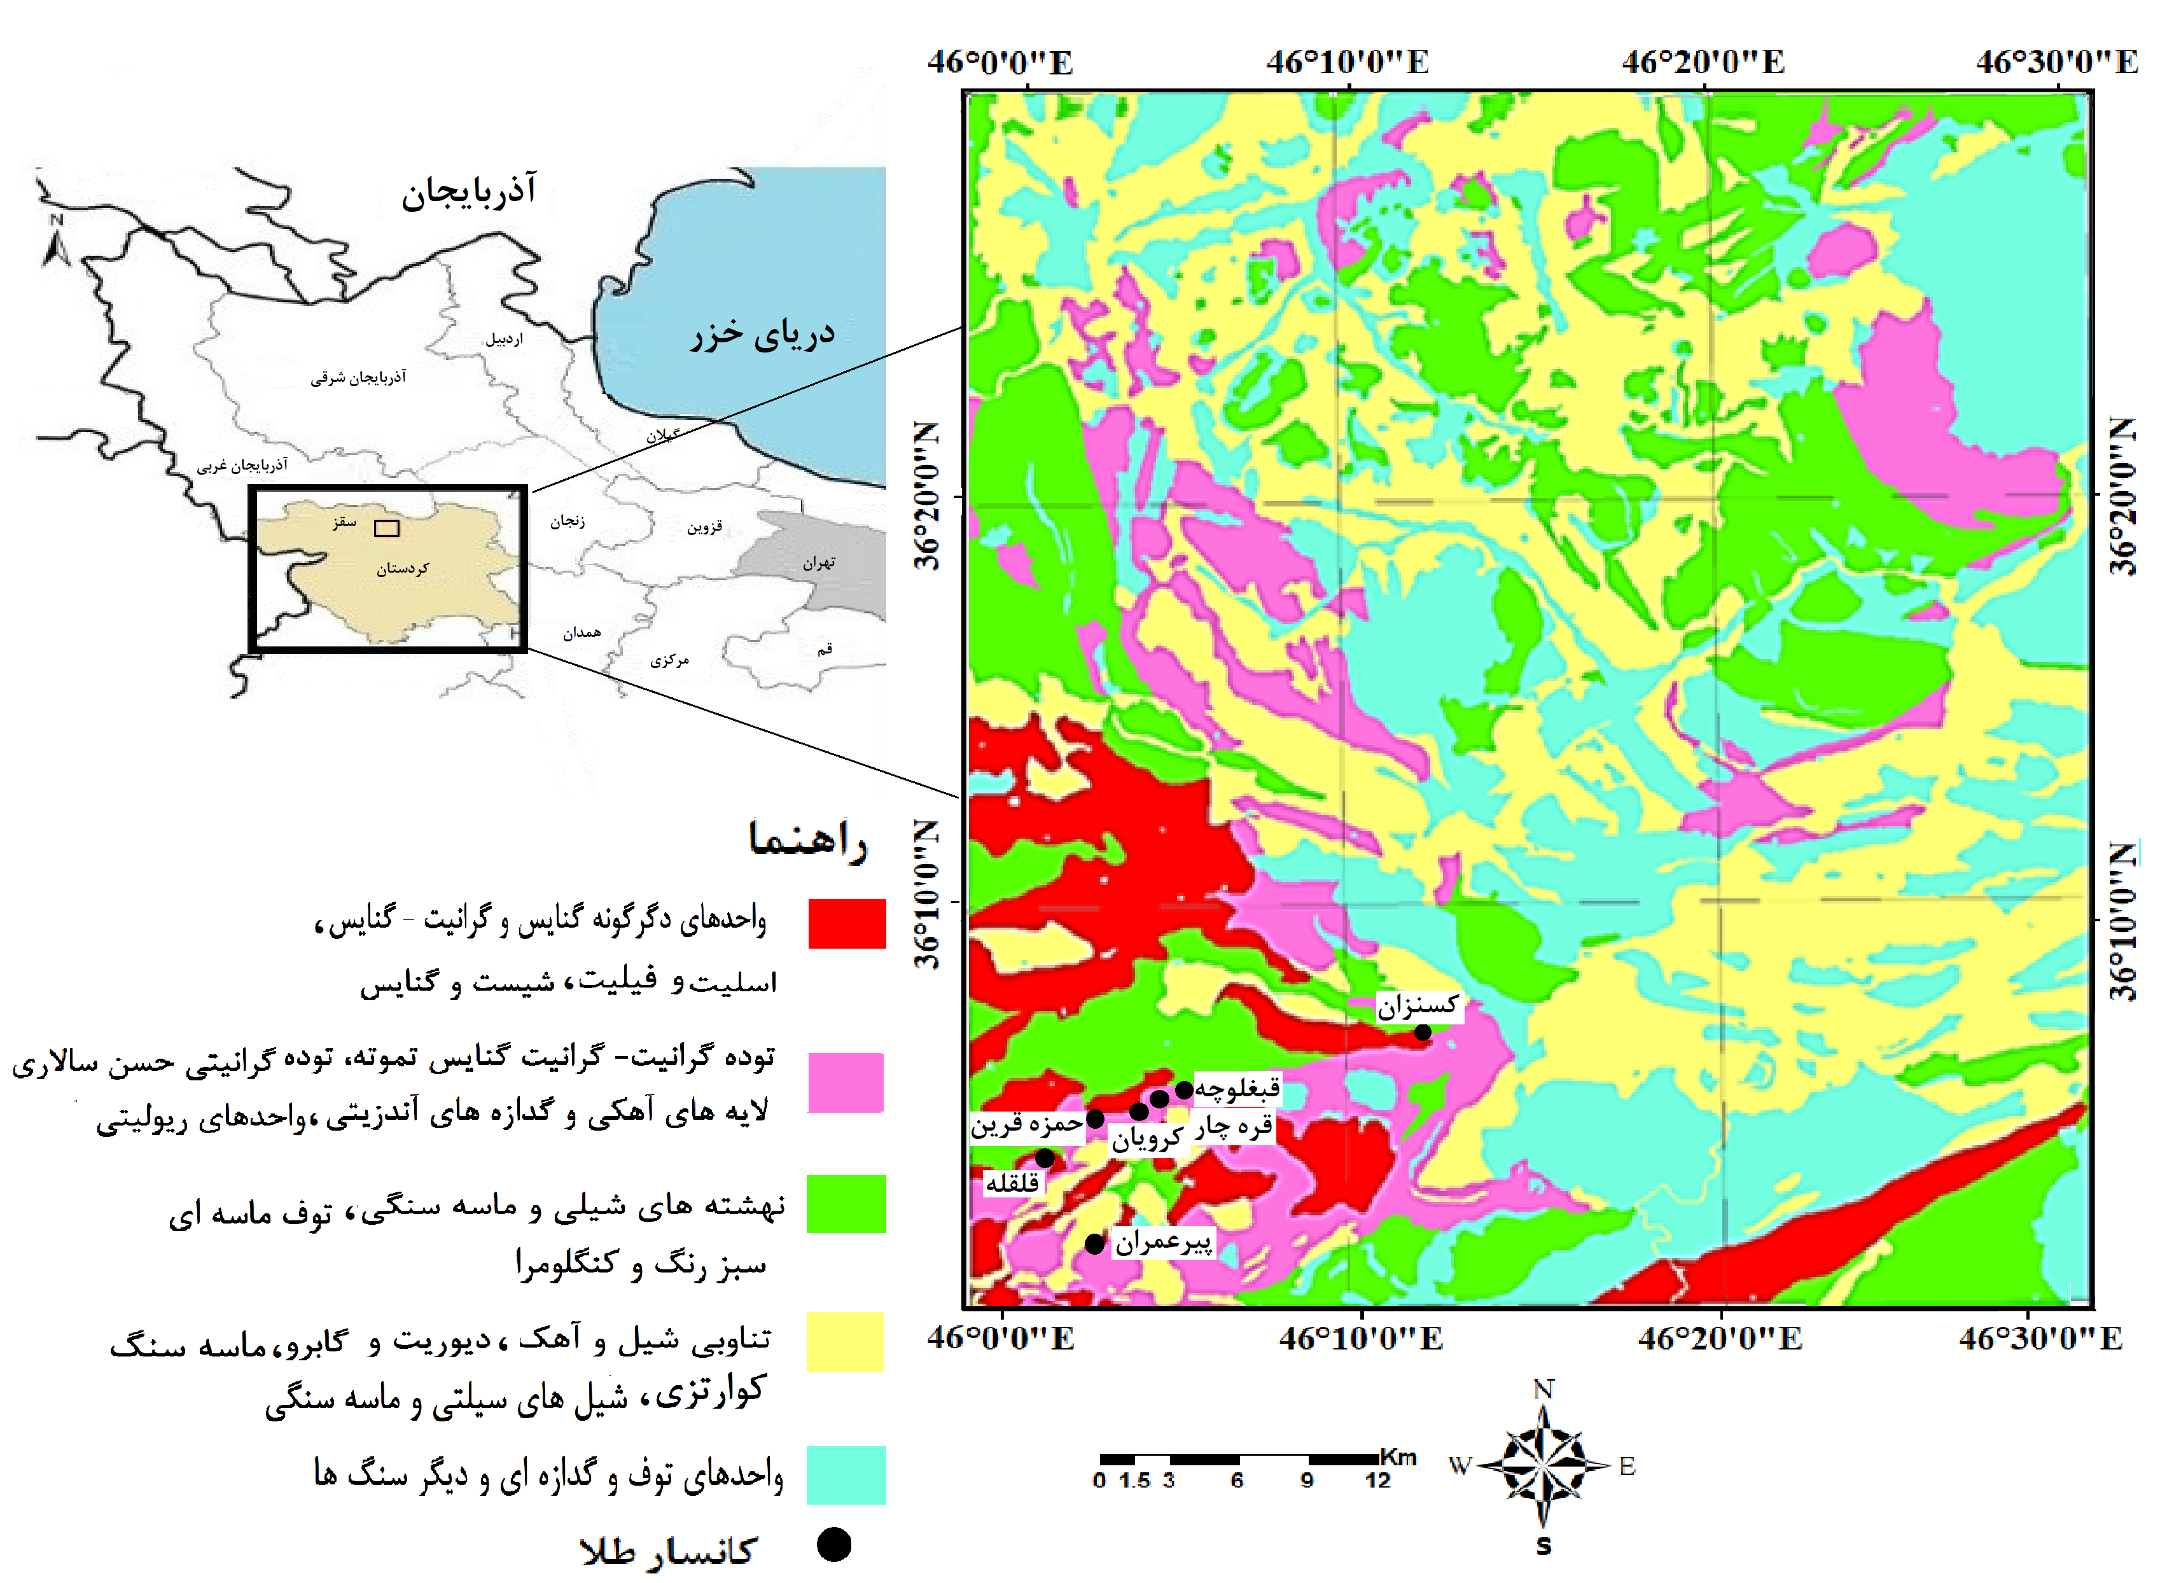
شکل(1): موقعیت قرارگیری و زمین‏شناسی برگه 1:100000سقز (اصلاح شده پس از باباخاني و همكاران، 1381)

روش انجام پژوهش
جهت انجام مطالعات اکتشافی در مجموع 1063 نمونه از رسوبات آبراهه‏ای از مساحتي نزديك به 2475 كيلومترمربع برگه 1:100000 سقز برداشت شده است. این نمونه‏ها به روش ICP-MS برای 21 عنصر آنالیز شده است. موقعيت مكاني نمونه‌هاي رسوبات آبراهه‌اي برداشت شده بر روی تصویر Dem سقز در شکل 2 نشان داده شده است. شایان ذکر است در این نقشه نقاط مرتفع با رنگ قهوه‌ای تیره و نقاط پست‌تر با رنگ‌های روشن تر نشان داده شده‌اند

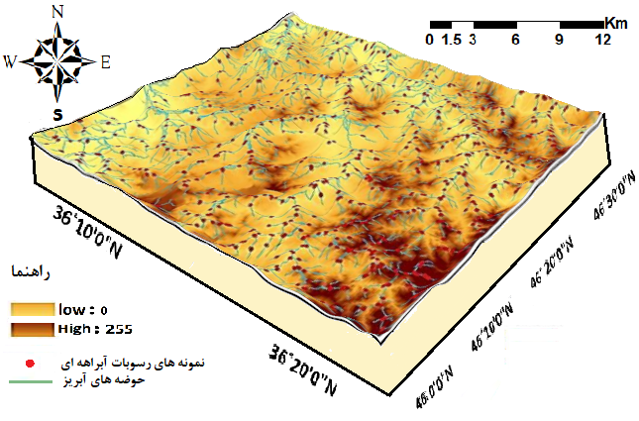
شکل(2): موقعيت مكاني نمونه‌هاي رسوبات آبراهه‌اي برداشت شده در برگه Dem 1:100000 سقز در فضای سه بعدی
آماده‏سازی، پیش‏پردازش داده‏ها
به منظور بررسی دادههای ژئوشیمیایی، مراحل پیش پردازش داده های خام، جایگزینی دادههای سنسورد، نرمالسازی دادهها و تحلیلهای آماری چند متغیره انجام گرفت. در نهایت، جداسازی آنومالی از زمینه به روش های غربال P.N و فرکتال عیار-تعداد انجام گرفت و نقشه‏های مربوط به ناهنجاری‏ها ترسیم شدند. وضعيت توزيع و كميت‌هاي اصلی از قبيل مينيمم، ماكزيمم، ميانگين، ميانه، انحراف معيار استاندارد، چولگي و كشيدگي 21 عنصر مورد بررسي براي 1063 نمونه، با بهره گيري از بسته نرم افزاري Minitab محاسبه شده است ( جدول 1). شاخص غني‌شدگي به منظور حذف اثر سنگ بالادست نمونههای رسوبات آبراههای به جای داده های خام مبناي محاسبات قرار گرفته است. براي محاسبه شاخص غني‌شدگي متغيرهاي تك عنصري در هر نمونه از رابطه 1 استفاده شد (حسنی پاک و شرف‌الدین، 1381، مامی خلیفانی و همکاران 1395).
رابطه (1) $\text{EI}=\frac{C_{j}}{(C_{\text{med}})_{j}}$
در اين رابطه$\text{EI}$ شاخص غني‌شدگي،$C_{j}$ مقدار فراواني عنصر$j$ در يك نمونه معين و$(C_{\text{med}})_{j}$ مقدار زمينه همان عنصر در جامعه مربوط به آن نمونه است که برابر مقدار میانگین می باشد. نمودار تابع تجمعی عناصر مورد نظر و هیستوگرام آنها نشان می دهد که این عناصر توزیع نرمال ندارند و از توزیع لاگ نرمال پیروی می‏کنند. جداسازی آنومالی از زمینه از به روش‏های غربال P.N و فرکتال عیار-تعداد در محیط ArcGIS 10.3 انجام گرفت.
جدول 1: پارامترهای آماری تک متغیره توزیع عناصر مختلف
 | دامنه | مینیمم | ماکسیمم | میانگین | انحراف معیار | واریانس | چولگی | کشیدگی
Au(ppb) | 73/184 | 0/08 | 739/26 | 0/72 | 23/66 | 560/08 | 28/8 | 889/03
Sb (ppm) | 159/6 | 0/4 | 160 | 0/92 | 9/31 | 86/80 | 11/32 | 148/51
W(ppm) | 9/6 | 2 | 11/6 | 2/5 | 0/90 | 0/81 | 3/68 | 19/38

آمادهسازی و پیش‏پردازش داده‏ها : یک سری عملیات آماری تحت عنوان پیش‏پردازش بر روی نمونههای رسوبات آبراههای قبل از بررسی و آنالیز انجام گرفت. در اين مقاله جهت شناسایی مقادیر خارج از ردیف از روش دورفل در سطح اعتماد %99 استفاده شد. پس از جایگزینی مقادیر خارج از ردیف، به منظور آنالیز چند متغیره فاکتوری بر روی داده‏ها، این داده‏ها به کمک روش کاکس و باکس توسط نرم‏افزار S-Gems نسخه 2/1 نرمال شدند. نمـودار هيسـتوگرام فراوانـی و نمودار P-Pبرای توزيع عنصر Log Auو Au در شکل 3 آورده شده است.

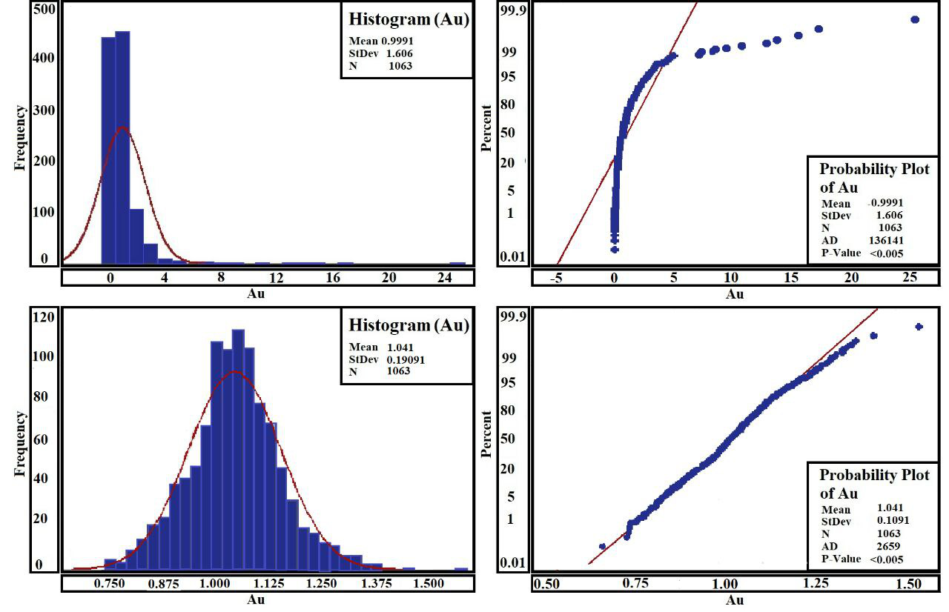
شکل3- نمـودار هيسـتوگرام فراوانـی و نمودار P-Pبرای مقادیر شاخص غنی شدگی عیار طلا، ستون بالا برای داده های Au ، و قسمت پایین برای داده های نرمال (Au Log)
بررسی‌های آماری چند متغیره
به منظور بررسی همبستگي‌هاي عنصري و تعیین پاراژنز از روش‌های آمار چند متغیره شامل روش تجزیه و تحليـل مولفـه‌های اصـلی، تحليـل فـاکتوری و تحلیل خوشه‌ای رگرسـيون چندگانه استفاده میشود که در این پژوهش روش های تحليـل فـاکتوری(FA)، تحليـل خوشه‌ای(CA) مورد استفاده قرار گرفت. در تحليل خوشـه‌ای، مشـاهداتی را کـه بـاهم شباهت زياد دارند را به يکديگر مرتبط می‌کند. محل اتصال هر نمونه به يک خوشه يا يک خوشه به خوشه ديگـر روی ايـن مقيـاس خطی متناظر با درجه شباهت آن است (Borovec, 1996., Barak et al., 2018). در این پژوهش با استفاد از نرم‏افزار Minitab نسخه 17 از روش خوشه‌ای سنتروید کلاسترینگ (centroid clustering) استفاده شده است که نتـايج آن به صورت دندوگرام در شکل 4 نشان داده شده است. با توجه به شـکل خوشه ها، ارتباط ژنتیکی و بیشترین همبستگی عناصر Au و W و Sb مشاهده شد و در یک گروه پاراژنزی قرار دارند.

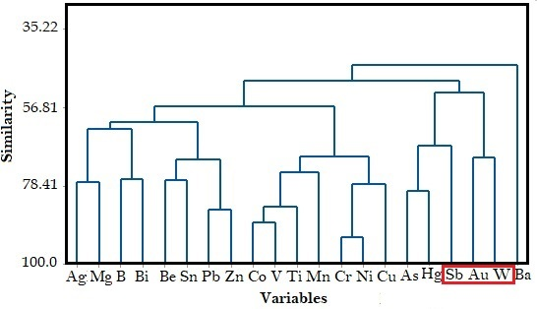
شکل4-نتایج دندوگرام نمونه‏های رسوبات آبراههای منطقه مورد مطالعه
از طرفی تجزیه و تحلیل فاکتوری، اصلی‌ترین متغیرهای کنترل کننده کانی سازی را شناسایی میکند. در این صورت می‌توان سهم نسبی هر یک از متغیرهای فاکتوری را در توجیه تغییر پذیری مشخص کرد (Pereira et al., 2003) . انجام آنالیز فاکتوری بعد از نرمال سازی داده‌ها با نرم افزار SPSS نسخه 25 انجام گرفت. جدول 2 مقادير اوزان متغيرهاي مختلف براي 7 فاكتور اول كه بيش از 72/5 درصد تغيير پذيري كل 21 عنصر در نمونه‌هاي برگه 1:100000 سقز نشان داده است. با توجه به دادههای این جدول، فاکتور ششم را می توان عامل کاني‌زايي طلا و تنگستن و آنتیموان به عنوان پاراژنزهای آن در نظرگرفت.
جدول 2: ضرایب هر عنصر در مولفه‏های دوران یافته آنالیز فاکتوری
عنصر | PCA-1 | PCA-2 | PCA-3 | PCA-4 | PCA-5 | PCA-6
Co | 0/86 | 0/20 | 0/11 | 0/07 | 10/0- | 0/10
Ni | 0/85 | 0/10 | 0/03 | 0/195 | 0/233 | -0/11
Cr | 0/84 | 0/06 | -0.09 | 0/221 | 0/194 | 57/9-
V | 0/82 | 0/14 | 0/169 | 0/07 | 2/0- | 0/05
Cu | 0/71 | -0/06 | 0/32 | 102/0- | 0/144 | -0/02
Ti | 0/63 | 0/38 | 0/08 | 0/08 | -0/307 | 0/21
Mn | 0/58 | 0/17 | 0/19 | 121/0- | 0/162 | 0/09
Sn | 0/17 | 0/86 | 0/08 | -0/02 | 0/08 | 0/141
Be | 0/11 | 0/76 | 0/24 | 0/13 | 11/0- | 0/02
Mo | 0/17 | 0/69 | 0/13 | 0/27 | 0/26 | -0/05
Bi | 0/05 | 0/15 | 0/75 | 0/141 | 0/02 | 0/01
Pb | 0/27 | 0/3 | 0/65 | 0/07 | 0/29 | -0/04
Zn | 0/51 | 0/358 | 0/55 | -0/01 | -0/01 | 0/06
B | 0/27 | 0/04 | 0/527 | 0/417 | 0/318 | 0/03
As | 0/13 | 0/16 | 0/17 | 0/80 | -0/01 | 0/11
Hg | 0/09 | -0/03 | 12/0- | 0/17 | 0/03 | 0/04-
Ba | -0/11 | -0/08 | 0/02 | -0/05 | 0/78 | 0/02
Ag | 0/32 | 0/231 | 0/27 | 0/104 | 0/687 | -0.02
Au | 0/04 | 0/02 | -0/08 | 0/02 | 0/08 | 0/91
W | -0/07 | 0/23 | 0/38 | 0/30 | 18/0- | 0/52
Sb | 0/03 | 0/08 | 0/05 | 0/72 | -0/01 | 0/72

جداسازی آنومالی از زمینه و ترسیم نقشه
روش غربال P.N
روش غربال P.N مقادیر آنومالی را بر اساس افزایش مقدار متغیر و افزایش فراوانی نسبی آن تشخیص میدهد. در نتیجه شدت هر آنومالی تابع احتمال پیدایش نمونه ای با مقدار مطلوب مورد نظر (P) و تعداد نمونههای برداشت شده (N) میباشد (برک و همکاران، 1396). در این مقاله پس از لگاریتمگیری از دادهها، جهت جداسازی آنومالی از زمینه از این روش استفاده شده است. نتایج حاصل در جدول 3 و نقشه های ترسیم شده با استفاده از این روش در شکل 5 آورده شده است.
روش فرکتال عیار-تعداد
توجه به اطلاعات حاصل از گروه‏های خروجی از جدول آنالیز فاکتوری و جدول همبستگی پیرسون سه عنصر طلا، تنگستن و آنتیموان در یک گروه پاراژنزی قرار داشته و دارای رابطه مستقیم و بالایی با یگدیگر می‏‎باشند. بنابراین نقشه خروجی این سه عنصر به کمک مدل‏سازی فرکتالی عیار- تعداد ترسیم شد. مزیت این روش نسبت به روش‏های این است که نیازی به نرمال سازی داده‏ها نمی‏باشد. در این روش ابتدا نمودارهای تمام لگاریتمی عیار – تعداد برای هر یک از سه عنصر ترسیم و نقاط شکستگی در آن‏ها شناسایی و جوامع ژئوشیمیایی مختلف، مشخص شد (شکل 6). خطوط برازش شده جهت تعیین جوامع مختلف دارای ضریب همبستگی 9/0 و بالاتر است. به منظور شناسايي مناطق آنومالی و همچنين مقايسه همبستگي عناصر در محدوده آنومالي‌هاي طلا، نقشههاي ژئوشيميايي عناصر طلا، آنتیموان و تنگستن با استفاده از حدود آستانه‌اي استخراج شده از مدل عيار - تعداد به کمک نرم افزار ArcGIS نسخه 10.3.1 ترسیم شدند و در شکل7 نشان داده شده است.
جدول 3- حد آستانه محاسبه شده جهت جداسازی آنومالی از زمینه به روش حاصلضرب غربال P.N
عنصر | Au (ppb) | W (ppm) | Sb (ppm)
حد آستانه آنومالی | 99/0 | 50/0 | 80/0

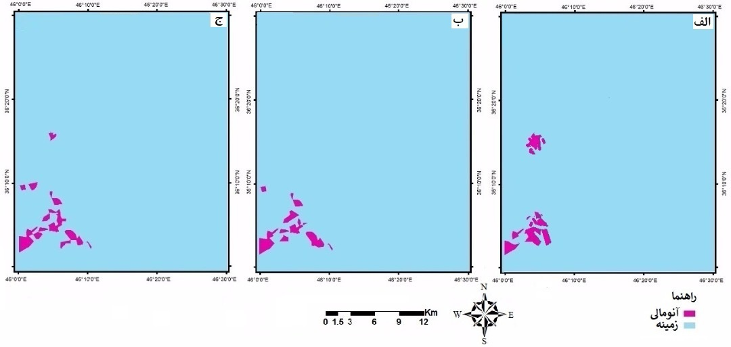
شکل5-نقشه جداسازی آنومالی از زمینه عناصر الف) طلا ب) تنگستن ج) آنتیموان به کمک روش غربال P.N
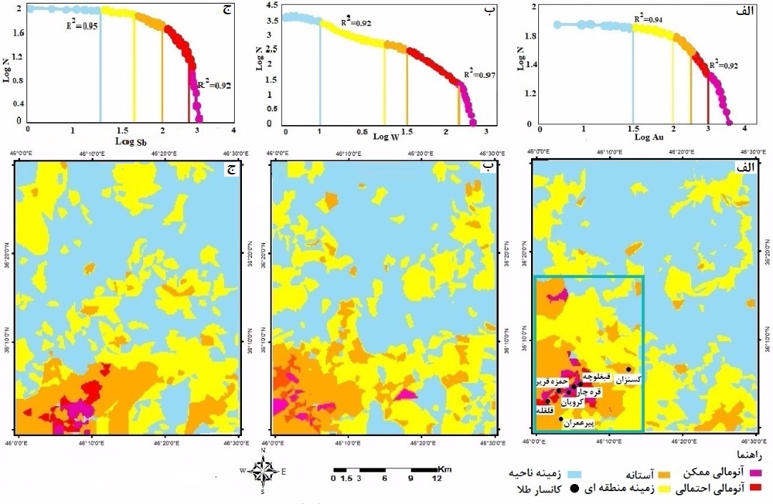
شکل6- تصویر بالا نمودار تمام لگاریتمی عیار – تعداد برای عناصر الف) طلا ب) تنگستن ج) آنتیموان، تصویر پایین نقشه جداسازی آنومالی از زمینه به کمک فرکتال برای عناصر الف) طلا ب) تنگستن ج) آنتیموان
نتیجهگیری و تعیین مناطق امیدبخش برای اکتشاف ژئوشیمیایی تفصیلی
با استفاده از روشهای تحليـل فـاکتوری و تحليـل خوشه‌ای همبستگی بین عناصر طلا و تنگستن و آنتیموان مشخص شد. به منظور جداسازی مناطق آنومالی از زمینه و شناسایی بیهنجاریها، از دو روش غربال P.N و فرکتال عیار_تعداد استفاده شد که آنومالی‏های بدست آمده در قسمت جنوب غربی منطقه دارای تطابق مکانی بالا با کانسارهای طلای قلقله، قبغلوچه، کرویان، کسنزان، قره چار﻿، حمزه قرین و پیرعمران در محدوده سقز می‏باشند. بنابراین با توجه به قرارگيري برگه مطالعاتي در بخش مستعد كاني زايي طلا در ایران و نتايج حاصله در اين پژوهش، بررسيهاي ژئوشیمیایی بیشتری در مناطق مستعد كانه‌زايي و اميدبخش طلا در جنوب غرب برگه 1:100000 سقز پيشنهاد مي شود. با توجه به نقشه آنومالی طلا اشکال (6-5) و نقشه زمین شناسی شکل (1) مساحت مناطق با عیار بالای طلا با استفاده از دو روش غربال P.N و فرکتال عیار-تعداد به ترتیب برابر 40 و 37/26 کیلومتر مربع تعیین شدند و این پلی‌گون‌ها در واحدهاي شیستی و چشمههاي تراورتن ساز واقع شدهاند و چارچوب مشخص شده به رنگی آبی در نقشه سمت راست شکل (6) جهت مطالعات تفصیلی پیشنهاد می‏شود.
منابع
باباخاني، ع ر.، حريري، ع.، فرجندي، ف.، 1381 ، گزارش نقشه 1:100000 سقز، سازمان زمين شناسي و اكتشافات معدني كشور.
برک، س.، بحرودی، ع.، جوزانی کهن، گ.، اصلانی، س.، 1395 "جداسازی آنومالی‏های ژئوشیمیایی خاک در شرق منطقه نیسیان، استان اصفهان"، ژئوشیمی، دوره 5، شماره ، ص55-71.
برک، س.، بحرودی، ع.، جوزانی کهن، گ.، 1396،"اکتشاف محدوده معدنی نیسیان به کمک داده‏های ژئوشیمیای و روش فرکتالی عیار- تعداد"، کنفرانس ملی علوم مهندسی.
حسنی پاک، ع. الف.، شرف‌الدین، م.، 1380، "تحلیل داده‌های اکتشافی"، موسسه انتشارات دانشگاه تهران، چاپ اول، صفحه 987.
مامی‏خلیفانی، ف.، بحرودی، ع.، محبی، آ.، اصلانی، س.، جوزانی‏کهن، گ.، برک، س.، 1395،"جداسازی آنومالیهای ژئوشیمیایی منطقه سقز با استفاده از روش آمار چند متغیره، "چهارمین کنگره و نمایشگاه و ششمین کنفرانس بین‏المللی معدن و صنایع معدنی ایران و مهندسی معدن ایران".
Afzal, P., Eskandarnejad Tehrani, M., Ghaderi, M., Hosseini, M.R., 2016. "Delineation of supergene enrichment, hypogene and oxidation zones utilizing staged factor analysis and fractal modeling in Takht-e-Gonbad porphyry deposit, SE Iran", Geoscience, 161, p. 119-127.
Barak, S., Bahroudi, A., & Jozanikohan, G. (2018). Exploration of Kahang porphyry copper deposit using advanced integration of geological, remote sensing, geochemical, and magnetics data. Journal of Mining and Environment, 9(1), 19-39.
Borovec, Z. (1996). Evaluation of the concentrations of trace elements in stream sediments by factor and cluster analysis and the sequential extraction procedure. Science of the Total Environment, 177(1), 237-250
Cheng, Q., & Agterberg, F. P. (1996). Multifractal modeling and spatial statistics. Mathematical Geology, 28(1), 1-16.
Hassanpour,S., Afzal,p. (2013). Application of concentration-number (C-N) multifractal modeling for geological anomaly sepration in Haftcheshmeh porphyry system, NW Iran. Arabian Journal of Geoscience, 6(3), 957-970.
Pereira, H. G., Renca, S., & Saraiva, J. (2003). A case study on geochemical anomaly identification through principal components analysis supplementary projection. Applied geochemistry, 18 (1), 37-44.

